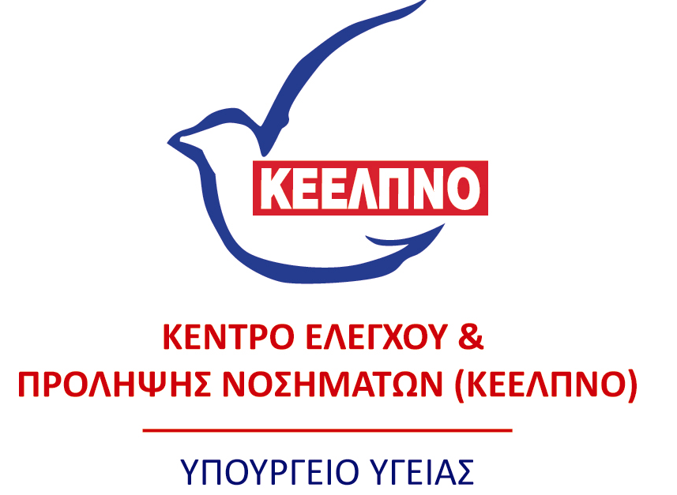

20^{ο} Μετεκπαιδευτικό Σεμινάριο:
«Λοιμώξεις και Αντιμικροβιακή Θεραπεία
στην Πρωτοβάθμια Περίθαλψη»

Αρχαία Ολυμπία, 20 Οκτωβρίου 2017
Antonios Hotel

ΔΕΛΤΙΟ ΕΓΓΡΑΦΗΣ

ΠΑΡΑΚΑΛΟΥΜΕ ΣΥΜΠΛΗΡΩΣΤΕ ΜΕ ΚΕΦΑΛΑΙΑ ΓΡΑΜΜΑΤΑ

ΕΠΩΝΥΜΟ………………………………………… ΟΝΟΜΑ……………………………………
ΔΙΕΥΘΥΝΣΗ ΚΑΤΟΙΚΙΑΣ………………………………………………………………………
ΤΗΛΕΦΩΝΑ ΕΠΙΚΟΙΝΩΝΙΑΣ…………………………………………………………………
FAX………………………………………e-mail………………………………………………………

ΤΟΠΟΣ ΕΡΓΑΣΙΑΣ
(ΦΟΡΕΑΣ & ΠΟΛΗ) ………………………………………………………………………………

ΕΙΔΙΚΟΤΗΤΑ …………………………………………………………………………………………
ΕΙΔΙΚΕΥΟΜΕΝΟΣ/Η σε …………………………………………………………………………

- Η παρακολούθηση του σεμιναρίου είναι δωρεάν

ΥΠΟΓΡΑΦΗ

Παρακαλούμε αφού συμπληρωθεί και υπογραφεί το παρόν Δελτίο Εγγραφής να αποσταλεί μέχρι την Τετάρτη 11 Οκτωβρίου 2017 :
- Στο fax 210 – 52 12 150
- Εναλλακτικά στο email : seminarioolympia@gmail.com
Η αποστολή του fax αποτελεί την επιβεβαίωση εγγραφής.

